2025年高考文科综合全国卷
历史试题
2025.07

一、选择题：本大题共12小题，共48分。在每小题列出的四个选项中，只有一个是符合题目要求的。
1．下列各项器物中，体现新石器时代晚期阶级分化与权力象征的是（ ）
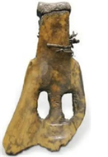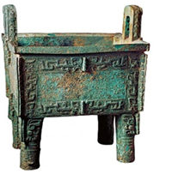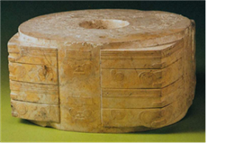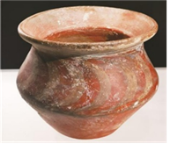
A．河姆渡骨耜 B．司母戊鼎 C．良渚玉琮 D．仰韶陶罐
2．根据表2所列材料可知，西汉初匈奴能够对汉朝构成严重威胁的主要原因是（ ）
表2
材料 | 来源
汉高祖刘邦率兵三十二万反击匈奴，轻兵冒进被围。 | 《史记·匈奴列传》
“匈奴人众不能当汉之一郡”；  匈奴总人口约五六十万。 | 《史记·匈奴列传》  《中国人口史》
匈奴之“长技三”：马匹优良，“且驰且射”，“饥渴不困”。 | 《汉书·晁错传》
胡兵五而当汉兵一，何者？兵刃朴钝，弓弩不利。 | 《汉书·陈汤传》
A．兵多将广 B．长于骑射 C．人口众多 D．武器坚利
3．据记载，在今浙江、福建及苏南、皖南地区，东汉中期由官方掌握的户数约42.4万；三个多世纪以后的南朝宋末，官方掌握的户数只有约25.3万。对此合理的解释是（ ）
A．豪强地主势力发展 B．均田制未得到执行
C．编户齐民制度解体 D．江南地区经济衰退
4．北宋前期在今河北中部一带建造壕沟、修建水田，“东西三百余里，南北五七十里”，“收地利以实边，设险固以防塞”。其目的是防御（ ）
A．吐蕃 B．西夏 C．金 D．辽
5．明中后期，各地出现具有全国影响的特色产业，如苏松地区的棉纺织业，杭州的丝织业，江西景德镇的制瓷业，广东佛山的冶铁业，福建的造纸业，河南、山东的棉花种植业等。这一局面的形成（ ）
A．实现了南北经济的平衡 B．瓦解了传统生产方式
C．促进了工商业市镇发展 D．提升了商人政治地位
6．1860年，清廷对从祀文庙的人选标准做了修改，规定“嗣后从祀文庙，应以阐明圣学，传授道统为断”，此后不断对程朱学派名儒进行表彰，大力营造崇尚理学的氛围。此举意在（ ）
A．宣扬洋务运动的指导思想 B．确立程朱理学为统治思想
C．倡导儒法并重的治国理念 D．恢复遭受冲击的封建秩序
7．图3描绘的是晚清时期儿童喜欢的“小放牛”游戏，其中一个儿童扮演牵牛者，两个儿童扮演牛，一个儿童扮演骑牛者。这一游戏场景反映出（ ）
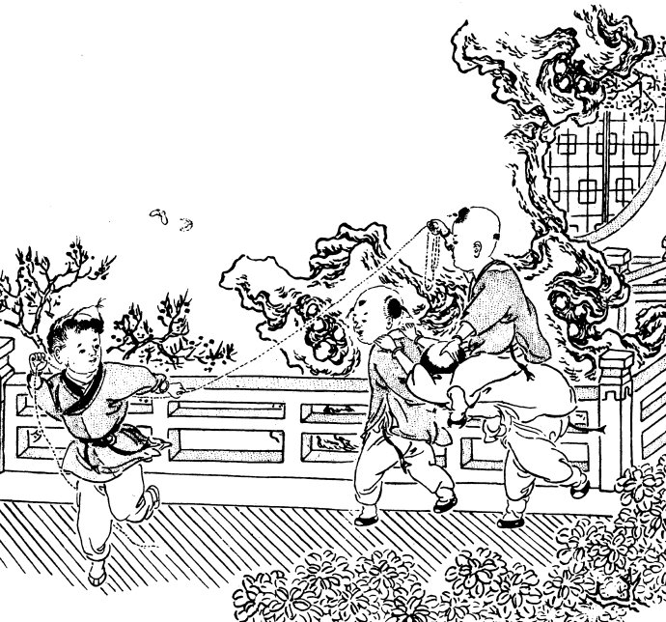
图3
A．男耕女织的小农经济已经解体 B．西式教育改变人们的劳动观念
C．城市化推动乡村生活方式变化 D．民众娱乐活动受农业文明影响
8．公元前3100—前2700年，古埃及王室碑铭里常有“上下埃及之王加冕”的字句，亦有建造神像、定期举行节日庆祝、进行“牲畜普查”以及“清点黄金并丈量土地”等活动的记载。此时期埃及（ ）
A．农业受益于铁器的推广 B．帝国逐渐形成
C．国家管理体系比较完善 D．使用楔形文字
9．18世纪后期，西班牙兴起了类似于在法国盛行的小型聚谈会，人们聚在一起“严肃地讨论新思想”，而“虔诚的传统主义者”对“法国人的恶习”惊恐不安。该“新思想”主张（ ）
A．理性科学 B．无产阶级专政 C．君权神授 D．剩余价值学说
10．19世纪中后期，美国的一个德国移民用法国面料、意大利热那亚样式以及铜铆钉，制造出时装设计史上最持久、最普及的牛仔裤。这一现象可以说明（ ）
A．文化交融影响生活方式 B．商业革命重塑审美标准
C．多元文化传统受到挑战 D．近代工厂制度初步确立
11．1920年奥夫雷贡任墨西哥总统后，开始推行土地改革。在其任期结束前，仅在624个村庄分配了300万公顷土地，多达3.2亿公顷土地仍被控制在大庄园主和教会等手里。奥夫雷贡的土地改革（ ）
A．未能触动原有的殖民统治 B．表明民主化道路曲折
C．否定了资产阶级革命成果 D．反映了奴隶制的盛行
12．联邦德国成立后，重视住房建设和安居工程。到1970年，联邦德国新建成住房约1190万套，其中500万套属于利用公共资助建成的福利住房，面向多子女家庭、残疾人、老人和低收入公民。联邦德国的住房建设是（ ）
A．苏联模式影响下的产物 B．国家实施宏观调控的体现
C．马歇尔计划推行的结果 D．应对经济增长停滞的举措

二、非选择题：本大题共3小题，共52分。
13．阅读材料，完成下列要求。（25分）
材料一
1954年，日内瓦会议期间，中国认为老挝问题事关东南亚和平，必须推动老挝和平早日实现。中国代表团经过卓越的外交斡旋，终于促使日内瓦会议达成恢复印度支那和平的协议，法国从老挝等国撤军，确认他们的民族独立地位。中国承认老挝王国政府是代表老挝的合法政府，希望王国政府对外走中立化道路，不能允许美国在其领土上建立军事基地。1956年8月，周恩来提出，中国愿意帮助老挝建设和提供无偿援助，且不附带任何政治条件。1957年11月，老挝民族联合政府在万象成立。
——摘编自中共中央党史研究室《中国共产党的九十年》等
材料二
根据1954年日内瓦协议，独立后的老挝应坚持中立政策。美国担心以共产党人为主的巴特寮赢得普选胜利，阻挠在老挝履行日内瓦协议，导致其内乱不断。1956年初，美国帮助老挝王国政府扩充军队，与巴特寮抗衡，阻止建立联合政府。肯尼迪上台时，巴特寮等进步力量接连取得胜利。由于老挝并非美国战略重点，美国军方也反对在亚洲再次卷入战争，肯尼迪政府决定寻求政治解决老挝问题的途径。1962年7月，第二次日内瓦会议确认维持老挝中立。美国从老挝撤出军事顾问，认可其中立主义原则。
——摘编自刘绪贻、杨生茂主编《美国通史》等
（1）根据材料一并结合所学知识，概括20世纪50年代中国对老挝的政策及其影响。（10分）

（2）根据材料二并结合所学知识，概括20世纪五六十年代美国对老挝政策的变化并说明原因。（10分）

（3）根据材料并结合所学知识，说明负责任大国在维护第三世界国家利益方面如何发挥作用。（5分）

14．阅读材料，完成下列要求。（12分）
材料
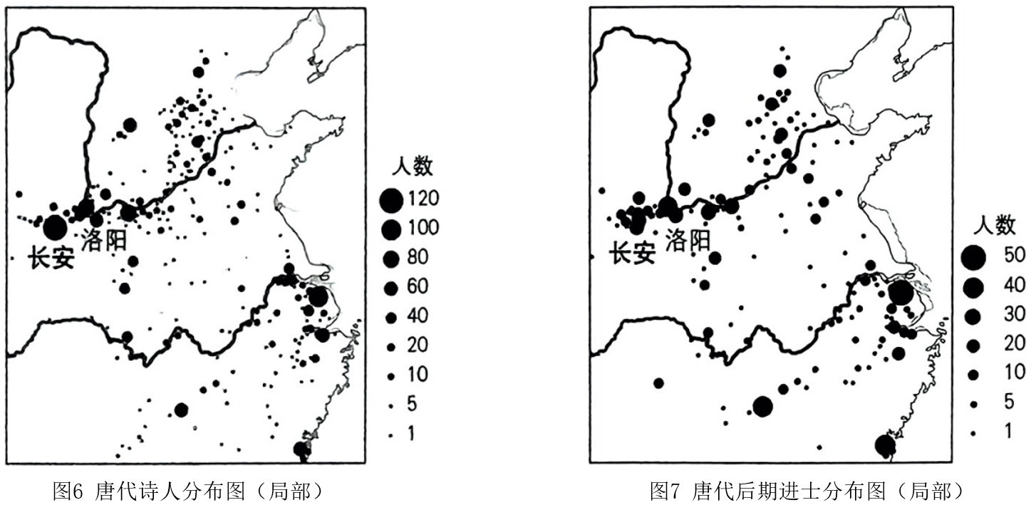
从材料中得出一个有关唐代历史的认识，并予以说明。

15．阅读材料，完成下列要求。（15分）
材料
抗战时期，中国共产党在极其艰难的环境下以简陋的装备战斗在抗战最前线，成为全民族抗战的中流砥柱。1945年4月，朱德指出，解放区最困难的是“部队装备和各种军用器材问题”。
抗战胜利后，面对国民党对解放区发起的进攻，中国共产党采取以运动战为主的作战形式，给后勤保障工作带来新的挑战。1945年11月，毛泽东指出，“增加粮食和日用必需品的生产，改善人民的生活，救济饥民、难民，供给军队的需要，成为非常迫切的任务”。随着形势发展，中国共产党加快建立各项后勤组织，部队后勤主要由各大战略区、野战军分别负责；此外也加强卫勤力量建设，加快卫生干部培训等。1946年11月，中央军委指示，迫击炮弹等的原材料除尽可能生产外，还得依靠收集各种弹壳，翻造子弹炮弹。中国共产党还通过战时支前的组织指挥与群众动员工作，提高了后勤保障的效率，造就了人民军队和人民的鱼水情意。
——摘编自中共中央文献研究室等编《建党以来重要文献选编（1921—1949）》等
（1）根据材料并结合所学知识，简析抗战胜利后中国共产党加强军事后勤工作的原因。（6分）

（2）根据材料并结合所学知识，概括抗战胜利后中国共产党加强军事后勤工作的主要措施并说明其作用。（9分）

此资料来源于：中学历史教学园地（www.zxls.com/），未经允许，谢绝转载。

2025年高考文科综合全国卷
历史试题参考答案

一、选择题：本大题共12小题，共48分。在每小题列出的四个选项中，只有一个是符合题目要求的。
题号 | 1 | 2 | 3 | 4 | 5 | 6 | 7 | 8 | 9 | 10
答案 | C | B | A | D | C | D | D | C | A | A
题号 | 11 | 12
答案 | B | B

二、非选择题：本大题共3小题，共52分。
13．【答案】
（1）政策：致力于推动老挝实现和平、保持中立；无偿援助，不附带任何政治条件。
影响：有利于中国维护国家安全，扩大国际影响力；有利于老挝的独立和发展；有利于遏制美国的霸权行径，维护地区和平。（10分）
（2）变化：由干涉到被迫承认中立。
原因：民族解放运动掀起新高潮；中国等国家对老挝的支持；老挝进步力量不断取得胜利；老挝并非美国的战略重心，美国国内反对武力干涉老挝，担心再次卷入亚洲战争。（10分）
（3）反对单边主义、霸权主义和强权政治，反对冷战思维；坚持和平共处五项原则，坚持“求同存异”，坚持人类命运共同体理念。（5分）
14．【答案】
略
15．【答案】
（1）政治形势、敌我力量发生变化；中国共产党军事战略转变；军事后勤保障薄弱。（6分）
（2）措施：发展生产，搜集获取军事物资；加强后勤组织和力量建设，加强战时支前的组织指挥与群众动员。
作用：提高了后勤保障，为解放战争的胜利做了准备，为军事现代化积累力量和经验；增强了群众对中国共产党的支持，形成了“军民鱼水情”的政治优势。（9分）

此资料来源于：中学历史教学园地（www.zxls.com/），未经允许，谢绝转载。

